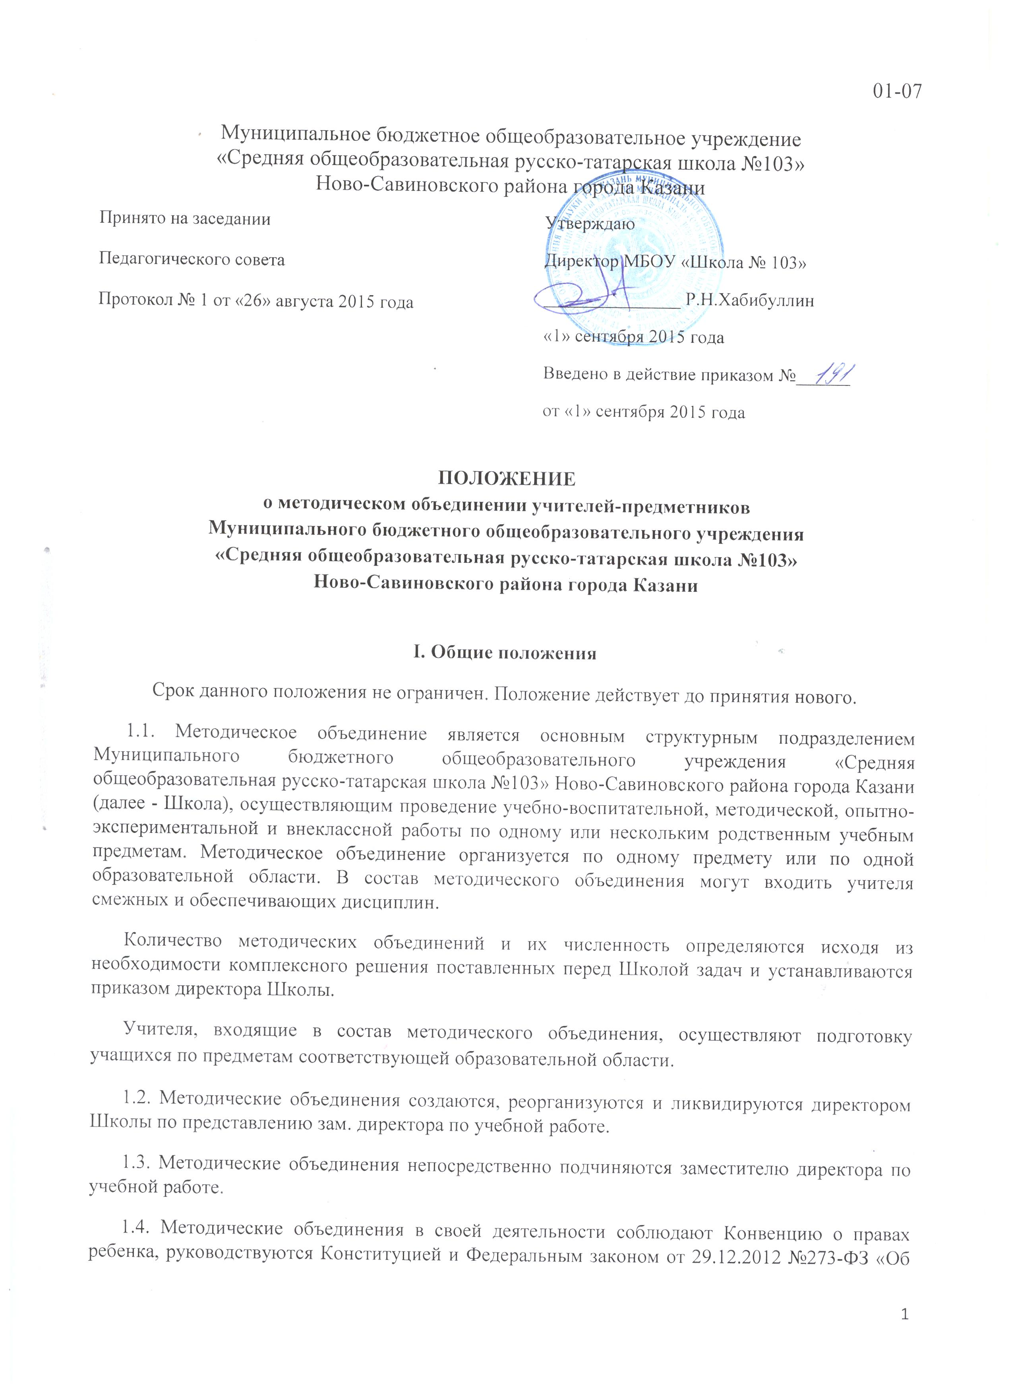
01-07

Муниципальное бюджетное общеобразовательное учреждение
«Средняя общеобразовательная русско-татарская школа №103»
Ново-Савиновского района города Казани
Принято на заседании  Педагогического совета  Протокол № 1 от «26» августа 2015 года | Утверждаю  Директор МБОУ «Школа № 103»  _______________ Р.Н.Хабибуллин  «1» сентября 2015 года  Введено в действие приказом №______  от «1» сентября 2015 года

ПОЛОЖЕНИЕ
о методическом объединении учителей-предметников
Муниципального бюджетного общеобразовательного учреждения
«Средняя общеобразовательная русско-татарская школа №103»
Ново-Савиновского района города Казани

I. Общие положения

Срок данного положения не ограничен. Положение действует до принятия нового.
1.1. Методическое объединение является основным структурным подразделением Муниципального бюджетного общеобразовательного учреждения «Средняя общеобразовательная русско-татарская школа №103» Ново-Савиновского района города Казани (далее - Школа), осуществляющим проведение учебно-воспитательной, методической, опытно-экспериментальной и внеклассной работы по одному или нескольким родственным учебным предметам. Методическое объединение организуется по одному предмету или по одной образовательной области. В состав методического объединения могут входить учителя смежных и обеспечивающих дисциплин.
Количество методических объединений и их численность определяются исходя из необходимости комплексного решения поставленных перед Школой задач и устанавливаются приказом директора Школы.
Учителя, входящие в состав методического объединения, осуществляют подготовку учащихся по предметам соответствующей образовательной области.
1.2. Методические объединения создаются, реорганизуются и ликвидируются директором Школы по представлению зам. директора по учебной работе.
1.3. Методические объединения непосредственно подчиняются заместителю директора по учебной работе.
1.4. Методические объединения в своей деятельности соблюдают Конвенцию о правах ребенка, руководствуются Конституцией и Федеральным законом от 29.12.2012 №273-ФЗ «Об образовании в Российской Федерации», а также Уставом и локальными правовыми актами Школы, приказами директора.

II. Задачи методического объединения учителей, классных руководителей и руководителей кружков:
– изучение нормативной и методической документации по предмету;
– рассмотрение и обсуждение рабочих программ;
– разработка материала для административных контрольных работ;
–ознакомление с анализом состояния преподавания предмета по итогам внутришкольного контроля;
– работа с обучающимися по соблюдению норм и правил техники безопасности в процессе обучения; разработка соответствующих инструкций, охрана здоровья;
– взаимопосещение уроков по определённой тематике с последующим анализом и самоанализом достигнутых результатов;
– организация открытых уроков по определённой теме с целью ознакомления с методическими разработками сложных разделов программ по предмету;
–изучение передового педагогического опыта; экспериментальная работа по предмету;
– выработка единых требований в оценке результатов освоения программы на основе разработанных федеральных государственных образовательных стандартов по предмету;
– ознакомление с методическими разработками по предмету;
– отчёты о профессиональном самообразовании; работа педагогов по повышению квалификации ;
- отчёты о профессиональных конкурсах;
– организация и проведение предметных недель;
– организация и проведение школьного этапа Всероссийских муниципальных предметных олимпиад, конкурсов, смотров;
-организация внеклассной работы по предмету с обучающимися;
– укрепление материальной базы и приведение средств обучения, в том числе учебно-наглядных пособий по предмету, к соответствию современным требованиям к образованию.

III. Функции методического объединения
3.1. Работа методического объединения организуется на основе планирования, отражающего план работы Школы.
3.2. Методическое объединение учителей часть своей работы осуществляет на заседаниях, где анализируется или принимается к сведению информация о реализации задач, изложенных во втором разделе.
3.3. Методическое объединение учителей может организовывать семинарские занятия, цикл открытых уроков по заданной тематике.
3.4. Методическое объединение учителей разрабатывает систему внеклассной работы по предмету.

IV. Права методического объединения
4.1. Методическое объединение учителей-предметников имеет право рекомендовать администрации Школы распределение стимулирующих выплат за качество труда и премии работников образовательного учреждения.
4.2. Методическое объединение учителей выбирает и рекомендует педагогическому коллективу систему промежуточной аттестации обучающихся.
4.3. Методическое объединение учителей выбирает сроки проведения предметных олимпиад, а также имеет право выбрать структуру рабочей программы, в рамках существующего локального акта «Положение о рабочей программе»

V. Обязанности учителей методического объединения
5.1.Каждый участник методического объединения обязан:
– участвовать в одном из методических объединений;
– участвовать в заседаниях методического объединения, практических семинарах и т. д.;
– активно участвовать в разработке открытых мероприятий (уроков, внеклассных занятий по предмету), стремиться к повышению уровня профессионального мастерства;
– каждому участнику методического объединения необходимо знать направление развития методики преподавания предмета, владеть Законом «Об образовании», нормативными документами, требованиями к квалификационным категориям; основами самоанализа педагогической деятельности.

VI. Организация деятельности методического объединения
6.1. Методическое объединение учителей избирает руководителя. За учебный год проводится не менее 4 заседаний; практический семинар с организацией тематических открытых уроков, внеклассных мероприятий.
6.2. План работы методического объединения согласовывается с заместителем директора по учебой работе т является частью плана работы Школы на учебный год.
6.3. Заседания методического объединения учителей оформляются в виде протоколов. В конце учебного года руководитель методического объединения анализирует работу и сдает документацию заместителю директора по учебной работе.

VII. Документация методического объединения
7.1. Для функционирования методического объединения могут быть оформлены следующие документы:
- анализ работы за прошедший учебный год по своему направлению;
- тема методической работы, ее цель, приоритетные направления и задачи на новый учебный год;
- план работы методического объединения на следующий учебный год;
- банк данных об учителях методического объединения: количественный и качественный состав (возраст, образование, специальность, преподаваемый предмет, общий и педагогический стаж, квалификационная категория, награды, звания, домашний телефон);
- сведения о темах самообразования учителей методического объединения;
- сведения о взаимопосещении уроков с составлением отчета о посещенном уроке;
- перспективный план аттестации учителей методического объединения;
- график прохождения аттестации учителей методического объединения на текущий год;
- график повышения квалификации учителей методического объединения на текущий год;
- график проведения открытых уроков и внеклассных мероприятий по предмету учителями методического объединения;
- программы (авторские по предмету, факультативов, курсов по выбору, кружков);
- информация об учебных программах и их учебно-методическом обеспечении по предмету;
- план работы с молодыми и вновь прибывшими специалистами, наставничество;
- информационные и аналитические материалы о работе методического объединения;
- протоколы заседаний методического объединения.

